 | УНИВЕРЗИТЕТ У БАЊОJ ЛУЦИ  ЕКОНОМСКИ ФАКУЛТЕТ  Катедра за рачуноводство и пословне финансије | 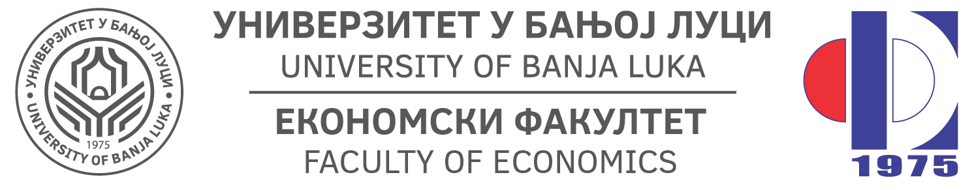

Академска година | Предмет | Шифра предмета | Студијски програм | Циклус студија | Година студија | Семестар | Број студената | Број група за вјежбе
2022/2023. | Банкарство | О14ФБАН, 1БАНК | Економија  Економија и пословно управљање | I | IV | VII |  | једна
ПЛАН И РАСПОРЕД ПРЕДАВАЊА
Седмица | Предавање | Тематска јединица | Дан | Датум | Вријеме | Мјесто одржавања | Ч | Наставник
I | П1 | - Упознавање са наставним програмом за предмет „Банкарство“  - Финансијски систем (појам, структура, карактеристике и облици)  - Модели банкарских система  Фактори утицаја на портфолио одлучивање финансијских посредника Финансијска структура и облици  Формирање финансијског потенцијала финансијских посредника  Типови финансирања | Понедјељак  Уторак | 03.10.2022.  04.10.2022. | 11-13 | Сала 5 | 2+2 | Проф. др Драгана Башић
II | П2 | Финансијска интермедијација (типови и инструменти)  Финансијска дисинтермедијација (ефекти и импликације на финансијска тржишта)  Мјере финансијског развоја друштва и повезаност са економским развојем  Финансијске иновације (производне, процесне и тржишне иновације) | Понедјељак  Уторак | 10.10.2022. 11.10.2022. | 11-13 | Сала 5 | 2+2 | Проф. др Драгана Башић
III | П3 | Основе традиционалног банкарства  Детерминанте варијабилности у структури банкарских послова Савремени трендови у банкарству  Основе савременог банкарства  Подјела банака | Понедјељак  Уторак | 17.10.2022. 18.10.2022. | 11-13 | Сала 5 | 2+2 | Проф. др Драгана Башић
IV | П4 | Функција банака у финансијском систему  Функција креирања и поништавања новца  Перспективe у развоју банкарства | Понедјељак  Уторак | 24.10.2022.  25.10.2022. | 11-13 | Сала 5 | 2+2 | Проф. др Драгана Башић
V | П5 | Принципи банкарског пословања (показатељи и фактори утицаја)  Организациона структура банака | Понедјељак  Уторак | 31.10.2022. 01.11.2022. | 11-13 | Сала 5 | 2+2 | Проф. др Драгана Башић
VI | П6 | Појам, облици и функције банкарског капитала  Адекватност капитала  Повећање капитала банака (интерни и екстерни извори прикупљања капитала) Финансијски извјештаји банака  Мјерење и процјењивање пословног успјеха банака  Систем централног банкарства и инструменти монетарног регулисања | Понедјељак  Уторак | 07.11.2022.08.11.2022. | 11-13 | Сала 5 | 2+2 | Проф. др Драгана Башић
VII | П7 | Депозитни потенцијал банака  Недепозитни потенцијал банака  Кредитне гаранције | Понедјељак  Уторак | 14.11.2022.  15.11.2022. | 11-13 | Сала 5 | 2+2 | Проф. др Драгана Башић
VIII | П8 | Кредитни потенцијал банака  Осигурање и самоосигурање кредита | Понедјељак  Уторак | 21.11.2022.22.11.2022. | 11-13 | Сала 5 | 2+2 | Проф. др Драгана Башић
IX | П9 | Колоквијум I | Понедјељак | 28.11.2022. | 09-11 | Сала 5 |  | Проф. др Драгана Башић
X | П10 | Ризици у банкарству и инструменти заштите  Кредитни ризик  Кредитне гаранције  Утврђивање кредитне способности зајмотражиоца | Понедјељак  Уторак | 05.12.2022. 06.12.2022. | 11-13 | Сала 5 | 2+2 | Проф. др Драгана Башић
XI | П11 | Некредитни пласмани комерцијалних банака  Ванбилансне активности банака  Функционална подручја инвестиционог банкарства  Секјуритизација банкарских пласмана | Понедјељак  Уторак | 12.12.2022. 13.12.2022. | 11-13 | Сала 5 | 2+2 | Проф. др Драгана Башић
XII | П12 | Стратегијски приступи у управљању банкама са посебним освртом на ALM концепт  Стратегија рокова доспјећа  Управљање диспаритетом осјетљивим на камату  Управљање диспаритетом трајања | Понедјељак  Уторак | 19.12.2022. 20.12.2022. | 11-13 | Сала 5 | 2+2 | Проф. др Драгана Башић
XIII | П13 | Базелски споразуми  Пруденцијална контрола и супервизија банака | Понедјељак  Уторак | 26.12.2022. 27.12.2022. | 11-13 | Сала 5 | 2+2 | Проф. др Драгана Башић
XIV | П14 | Рангирање банака  Стратегијско планирање и управљање банкама | Уторак Уторак | 03.01.2023.10.01.2023. | 11-13 | Сала 5 | 2+2 | Проф. др Драгана Башић
XV | П15 | Колоквијум II | Четвртак | 19.01.2023. | 09-11 | Сала 5 |  | Проф. др Драгана Башић
П1, П2, ...., П15 – Предавање прво, Предавање друго, ..., Предавање петнаесто, Ч – Часова
ШЕФ КАТЕДРЕ:
Проф. др Горан Радивојац

